Деятельностный подход на уроках информатики
при изучении темы «Мультимедийные технологии»

Методическая разработка

Работу выполнила
Лопатина Елена Геннадьевна,
учитель информатики
МОУ СОШ № 44 г. Рыбинска

Ярославль
2012
Содержание

- Формирование у обучающихся способов действий как приоритетная педагогическая задача | - 3 -
- Теоретические основы деятельностного подхода в психологии и педагогике | - 4 -
- Реализация деятельностного подхода как условие достижения новых образовательных результатов по информатике и ИКТ | - 5 -
- Практика реализации деятельностного подхода на примере темы «Мультимедийные технологии» | - 6 -
- Анализ результатов практической деятельности учителя по реализации деятельностного подхода | - 14 -
Список литературы | - 17 -
Приложения | - 19 -
Приложение 1. Модель предметной среды
Приложение 2. Технологическая карта темы «Мультимедийные технологии»
Приложение 3. Технологическая карта конструирования урока по теме «Понятие мультимедиа. Компьютерные презентации»
Приложение 4. Техническое задание «Установление причин потери качества закодированного звука»
Приложение 5. Кластеры по теме «Мультимедийные технологии»
Приложение 6. Рефлексивная карта
Приложение 7. Технологическая карта конструирования урока по теме «Запись звука и изображения с использованием цифровой техники. Создание презентации с применением записанного звука и изображения»
Приложение 8. Практическая работа №2 «Запись звука и изображения с использованием цифровой техники»
Приложение 9. Визитная карточка проекта «Мультимедийная мастерская».
Приложение 10. Экспертная карта
Приложение 11. Контрольная работа по теме «Мультимедийные технологии»
Приложение 12. Протокол обсуждения результатов работы в проекте «Мультимедийная мастерская» с помощью приёма «Шляпы мышления»
Приложение 13. Карта наблюдений
Приложение 14. Видеофрагменты из работ обучающихся

1. Формирование у обучающихся способов действий
как приоритетная педагогическая задача

Темпы усложнения технологических процессов в современном информационном обществе, быстрое устаревание формализованных знаний, необходимость обработки человеком значительных объёмов информации для принятия решений во всех сферах деятельности обусловили необходимость изменения педагогической парадигмы. Выпускник школы должен не только владеть некоторой фиксированной суммой знаний, умений и навыков, но, главное, активно использовать полученные личные и профессиональные знания и умения в практической или научной деятельности, ставить перед собой цель, достигать её, не ущемляя прав окружающих его людей, уметь адекватно себя оценивать и прогнозировать развитие дальнейших событий.
В Федеральных государственных образовательных стандартах цель и основной результат образования определяются как воспитание и развитие личности обучающихся, их готовности к саморазвитию и непрерывному образованию, отвечающих задачам построения российского гражданского общества, требованиям информационного общества и инновационной экономики. Для достижения заявленных целей необходимо признание существенной роли активной учебно-познавательной деятельности обучающихся на основе универсальных способов познания и преобразования мира, содержания образования и способов организации учебной деятельности и сотрудничества в достижении целей личностного, социального и познавательного развития обучающихся.
Чему учить подрастающее поколение в условиях информационного изобилия и стремительного развивающегося рынка компьютерной техники?
В поисках ответа на поставленный вопрос приходишь к мнению о том, что важнее всего развивать у школьника способности учиться, поскольку «сформированная способность позволяет человеку осуществлять свободное (субъектное) действие, то есть видеть конкретную ситуацию как поле возможных собственных действий по её преобразованию. Новая способность даёт учащемуся новые способы действия, увеличивая тем самым его потенциал, делая его свободным в новых ситуациях. Диапазон освоенных способностей становится мерилом свободы человека. Чем шире набор способов действия, которым он владеет, тем свободнее он себя чувствует в различных ситуациях» [2]. Поэтому приоритетной педагогической задачей становится формирование способа действий как системы операций, которая обеспечивает обучающихся возможностью решать разнообразные учебные и жизненные задачи. Способ действий может быть сформирован только в результате деятельности, а механизмом обучения является не передача знаний, а управление учебной деятельностью обучающихся.
Новые цели – развитие обучающихся в условиях открытой информационно-образовательной среды – требуют новых подходов к организации учебного процесса в школе; новой системы взаимодействия между учителем и учеником; поиска таких способов работы, которые позволяют реализовывать поставленные цели. Одним из подходов, разрабатываемых многими поколениями российских педагогов и психологов, является деятельностный подход, направленный на организацию образовательного процесса, где усвоение новых знаний и умений возможно только в процессе деятельности самого ребёнка.
В работах Д.Б. Эльконина, В.В. Давыдова, Л.Г. Петерсон и других учёных опыт реализации деятельностного подхода представлен на основе целостной системы организации учебной деятельности, обеспечивающий системное включение ребёнка в самостоятельное построение им нового знания [7, 8, 17, 30]. В современной российской школе деятельностный подход успешно реализуется в работе учителей начальных классов. В научно-методической литературе активно обсуждается вопрос о применении этого подхода в основной школе. По мнению С.А. Бешенкова, А.А. Кузнецова и Е.А. Ракитиной, логика развития общеобразовательного курса информатики подчинена общей логике деятельностного подхода: от объекта деятельности – информационных процессов, – к обобщенным видам информационной деятельности, которые в условиях использования компьютера «материализуются» в информационные технологии [11]. Это и определило вопрос: каким образом можно реализовывать этот подход в практике работы учителя информатики?
Анализ психолого-педагогической литературы, изучение опыта работы коллег по проблеме реализации деятельностного подхода, моделирование педагогического процесса, направленного на формирование способов действий, реализация и анализ опытно-практической работы позволили сформулировать вывод о том, что учителю информатики необходимо выстраивать педагогическую деятельность в соответствии с дидактическими принципами деятельностного подхода и направить педагогические усилия на включение обучающихся в деятельностное освоение новых знаний и новых умений.
Практическая значимость работы заключается в разработке методических рекомендаций для учителей информатики по реализации деятельностного подхода на примере темы «Мультимедийные технологии», изучаемой в 8 классе в курсе «Информатика и ИКТ».

2. Теоретические основы деятельностного подхода
в психологии и педагогике

Особенности реализации деятельностного подхода раскрыты в трудах классиков психолого-педагогической науки В.В. Давыдова, В.П. Зинченко, А.Н. Леонтьева, С.Л. Рубинштейна, Н.Ф. Талызиной, Д.Б. Эльконина и в работах современных учёных Н.М. Борытко, М.Н. Волковой, А.М. Новикова, Л.Г. Петерсон, Г.А. Суворовой и др. Проблеме реализации деятельностного подхода при изучении информатики посвящены работы С.А. Бешенкова, А.А. Губановой, О.А. Имановой, Е.В. Киргизовой, Н.П. Клейносовой, А.А. Кузнецова, Е.А. Ракитиной, Г.О. Смоляниновой, С.Н. Топиной и др.
В современной педагогической науке деятельность рассматривается как активное взаимодействие с окружающей действительностью, в ходе которого живое существо выступает как субъект, целенаправленно воздействующий на объект и удовлетворяющий таким образом свои потребности [15]. Содержательными элементами деятельности являются мотивы, побуждающие к деятельности; цели – результаты, на достижение которых направлена деятельность; средства, с помощью которых деятельность осуществляется.
Деятельность выступает связующим звеном между человеком и миром: человек рождается с общей потребностью к активной деятельности, познанию, самореализации и с потенциальными возможностями и способностями к мышлению, общению, труду. Развитие способностей к активной познавательной деятельности осуществляется в целенаправленной и осмысленной деятельности, которая опирается на сущностные силы ученика (мышление, память, воображение, эмоции, волю, знания, навыки, опыт творческой познавательной деятельности).
Деятельностный подход основан на принципиальном положении о том, что психика человека неразрывно связана с его деятельностью и деятельностью обусловлена. При этом деятельность понимается как преднамеренная активность человека, проявляемая в процессе его взаимодействия с окружающим миром, и это взаимодействие заключается в решении жизненно важных задач, определяющих существование и развитие человека [19]. Согласно этой теории целью обучения является не вооружение знаниями, не накопление их, а формирование умения действовать со знанием дела. П.Я. Гальперин в своих исследовании поставил вопрос: для чего человек учится? И ответил: для того, чтобы научиться что-либо делать, а для этого – узнать, как это надо делать [25]. То есть цель обучения – дать человеку умение действовать, а знания должны стать средством обучения этим действиям.
На основе изучения психолого-педагогической литературы по проблеме деятельностного подхода его сущность можно выразить тремя положениями:
- конечной целью обучения является формирование способа действий;
- способ действий может быть сформирован только в результате деятельности, причём, если она специально организуется, то её называют учебной деятельностью;
- механизмом обучения является управление учебной деятельностью обучающихся.
Реализация деятельностного подхода в практике может базироваться на принципы, выделенные в работе Л.Г. Петерсон: деятельности, непрерывности, целостности, минимакса, психологической комфортности, вариативности, творчества [17]. Учителю необходимо понимать, что обучение – это совместная деятельность учителя и учеников, основанная на сотрудничестве и взаимопонимании. Учебные действия, умственные и практические операции и действия, сознательная и целенаправленная регуляция собственного поведения и учения, формирование индивидуального стиля учебной деятельности являются главными продуктами образовательного процесса. Система «учитель-ученик» достигает своих эффективных показателей только тогда, когда наступает согласованность действий, совпадение целенаправленных действий учителя и ученика, что обеспечивается системой стимулирования познавательной активности в деятельности.
Основная идея деятельностного подхода в обучении связана не с самой деятельностью как таковой, а с деятельностью, как средством становления и развития субъектности ребёнка. То есть в процессе и результате использования форм, приёмов и методов активизации познавательной деятельности рождается не робот, обученный и запрограммированный на чёткое выполнение определённых видов действий, деятельностей, а Человек, способный выбирать, оценивать, программировать и конструировать те виды деятельности, которые адекватны его природе, удовлетворяют его потребности в саморазвитии и самореализации. Таким образом, в качестве общей цели видится Человек, способный превращать собственную жизненную деятельность в предмет практического преобразования, относиться к самому себе, оценивать себя, выбирать способы своей деятельность, контролировать её ход и результаты. Одним из механизмов, направленных на становление субъектности обучающихся, является создание такой педагогической среды и применение таких технологий, которые ориентированы на активизацию их деятельности в процессе учения.

3. Реализация деятельностного подхода как условие достижения
новых образовательных результатов по информатике и ИКТ

Реализация деятельностного подхода в обучении ориентирована на способы усвоения, на образцы и способы мышления и деятельности, на развитие познавательных сил и творческого потенциала ребёнка. Школьный курс информатики сегодня рассматривается как метапредмедметная школьная дисциплина, а целью деятельности учителя информатики является подготовка выпускника, обладающего информационной компетентностью.
Н.П. Клейносова выделяет следующие основные задачи, решаемые учителем информатики:
- формирование у обучающихся основных компонентов информационно-учебной деятельности (гностический, проектировочный, коммуникативный, конструктивный);
- выработка умений, навыков и способов деятельности для решения профессиональных задач с использованием средств информационных и коммуникационных технологий;
- формирование потребности и развитие способностей к дальнейшему саморазвитию и самообучению [10].
Продуктивная ориентация курса информатики означает, что результатом любой деятельности ученика становится его личный образовательный продукт: идея, гипотеза, рисунок, текст и т.п. По качеству продукта можно судить о сформированности у ученика соответствующих способов действий и внутренних образовательных приращениях.
Образовательные результаты, получаемые в процессе деятельностного подхода, выступают не в виде суммы «знаний, умений, навыков», а в виде характеристик сформированности познавательных и личностных способностей. По мнению А.А. Кузнецова, С.А. Бешенкова и Е.А. Ракитиной, деятельностный подход позволяет выделить основные результаты обучения и воспитания в терминах ключевых задач и универсальных учебных действий, определяющих способность личности учиться, познавать, сотрудничать в познании и преобразовании окружающего мира. Деятельностный подход обеспечивает высокую мотивацию учеников и их интерес к предмету, формирование универсальных учебных действий, и, как следствие, усвоение системы знаний и формирование компетентностей [11].
Особенность курса «Информатика и ИКТ» заключается в том, что многие предметные знания и способы деятельности, которые обучающиеся приобретают на уроках, имеют значимость и для других предметных областей, и для формирования личностных качеств, т.е. становятся метапредметными и личностными. По мнению С.А. Бешенкова, система результатов, представленная в деятельностной форме, составляет совокупность личностных, метапредметных и специфических предметных приращений в опыте деятельности ученика.
Например, личностные образовательные результаты включают:
- владение навыками анализа и критичной оценки получаемой информации с позиций её свойств, практической и личной значимости, развитие чувства личной ответственности за качество окружающей информационной среды;
- организация индивидуальной информационной среды, в том числе с помощью типовых программных средств и др.
Метапредметные образовательные результаты включают:
- владение основными общеучебными умениями информационного характера: анализа ситуации, планирования деятельности, обобщения и сравнения данных;
- получение опыта использования методов и средств информатики: моделирования; формализации и структурирования информации; компьютерного эксперимента при исследовании различных объектов, явлений и процессов;
- владение навыками работы с основными, широко распространенными средствами информационных и коммуникационных технологий;
- умение осуществлять совместную информационную деятельность, в частности при выполнении проекта и др.
Предметные образовательные результаты определяются программными требованиями курса «Информатика и ИКТ», например:
- выбор языка представления информации в соответствии с поставленной целью, определение формы представления информации, отвечающей данной задаче (таблицы, схемы, графы, диаграммы и др.);
- преобразование информации из одной формы представления в другую без потери смысла и полноты информации;
- разработка и запись типовых алгоритмов, т.е. построение модели решения задачи, при этом составление блок-схем решения задачи с применением основных алгоритмических конструкций, проверка правильности алгоритма, нахождение и исправление типовых ошибок;
- решение различных задач из разных сфер человеческой деятельности с помощью средств ИКТ;
- овладение умениями создания эстетически значимых объектов с помощью возможностей средств информационных технологий (графических, цветовых, звуковых, анимационных) и др. [3].
Перечисленные выше результаты являются ориентиром деятельности учителя и определяют необходимость поиска новых способов организации учебного труда школьников. Теоретической основой работы учителя информатики может стать теория деятельностного подхода, идеи которого успешно реализуются в процессе проблемного обучения и развития критического мышления, при выполнении творческих проектов и учебных исследований, во время проведения деловых игр и «мозговых штурмов», в процессе рефлексии индивидуальной и коллективной деятельности.

4. Практика реализации деятельностного подхода
на примере темы «Мультимедийные технологии»

Внедрение идеологии деятельностного подхода в практику работы целесообразно начать с практических шагов по проектированию конкретной учебной темы и составления учебно-методического комплекса, обеспечивающего решение педагогических задач.
Тема «Мультимедийные технологии» даёт возможность обучающимся познакомиться с новыми направлениями развития средств информационных технологий, получить практические навыки создания мультимедиа приложений. Предметом изучения в данной теме является технология мультимедиа – мощный инструмент, позволяющий создавать сложные информационные структуры, программные системы для какой-либо предметной области, используя многообразные формы представления информации.
В широком перечне направлений и областей освоения информационно-коммуникационных технологий в учебном процессе мультимедиа технологии рассматриваются в качестве предмета изучения, средства обучения и инструмента познания. На сегодняшний день средства мультимедиа становятся одним из наиболее перспективных направлений развития информационных технологий. Стандартом основной школы по информатике и ИКТ предусмотрено изучение следующих вопросов, относящихся к теме «Мультимедийные технологии»:
- создание и обработка комплексных информационных объектов в виде презентации с использованием шаблонов;
- звуки, и видеоизображения. Композиция и монтаж. Использование простых анимационных графических объектов;
- запись средствами ИКТ информации об объектах и процессах окружающего мира (природных, культурно-исторических, школьной жизни, индивидуальной и семейной истории) в том числе, запись изображений и звука с использованием различных устройств;
- дискретная форма представления звуковой информации.
К уровню подготовки учеников в процессе изучения мультимедийных технологий предъявляются следующие требования:
- знать принцип дискретного (цифрового) представления звуковой информации;
- уметь создавать презентации на основе шаблонов;
- пользоваться персональным компьютером и его периферийным оборудованием (принтером, сканером, модемом, мультимедийным проектором, цифровой камерой);
- использовать приобретенные знания и умения в практической деятельности и повседневной жизни для создания информационных объектов, для оформления результатов учебной работы;
- использовать приобретенные знания и умения для организации индивидуального информационного пространства, создания личных коллекций информационных объектов.
Тема «Мультимедийные технологии» изучается в 8 классе базового курса «Информатика и ИКТ» и рассчитана на 8 учебных часов. Тем не менее, уже в пропедевтическом курсе информатики и ИКТ (в 5-7 классах) ученики создают мультимедийные презентации, содержащие образные, знаковые и смешанные информационные модели рассматриваемых объектов, используя их для поддержки своих выступлений.
Теоретическая часть темы строится на основе раскрытия понятие мультимедиа, организации обработки аудио- и видеоинформации.
Практическая часть направлена на освоение школьниками навыков создания и обработки комплексного информационного объекта в виде презентации или видеофильма средствами мультимедийных технологий, являющихся значимым не только для формирования функциональной грамотности, социализации школьников, последующей деятельности выпускников, но и для повышения эффективности освоения других учебных предметов.
Для эффективного решения задачи применения деятельностного подхода к изучению мультимедийных технологий необходимо смоделировать предметную среду, направленную на развитие у обучающихся широкого комплекса общих учебных и предметных умений, овладения способами деятельности, формирующими познавательную, информационную, коммуникативную компетенции. Предметная среда представляет совокупность организационно-педагогических, информационно-методических и программно-технических условий, обеспечивающих учебный процесс, направленный на реализацию деятельностного подхода (модель среды в Приложении 1).
Программно-технические условия определяются оснащением кабинета информатики. Состав программных средств должен включать программы разработки презентаций (например, MS PowerPoint из пакета «Первая помощь1.0» или Impress из СПО), звуковой редактор (Audacity – свободно распространяемое программное обеспечение), мультимедиа проигрыватель, программу для проведения видеомонтажа и сжатия видеофайлов (Windows Movie Maker – компонент MS Windows XP, Vista или VirtualDub, Kino – СПО). К техническим средствам ИКТ будут относиться устройства для записи (ввода) визуальной и звуковой информации: цифровой фотоаппарат и видеокамера, устройство для чтения информации с карты памяти (картридер), устройства ввода/вывода звуковой информации – микрофон, акустическая система и стереонаушники, мультимедиа проектор.
Информационно-методические условия подразумевают состав учебно-методического комплекта, набор электронно-образовательных ресурсов, ресурсов Интернет. В состав УМК входят учебники «Информатика и ИКТ» для 8 и 9 классов, автор – И.Г. Семакин [23, 34] с набором цифровых образовательных ресурсов (ЦОР), методическое пособие для учителя [22], дополнительная литература по теме [4], видеоуроки.
К организационно-педагогическим условиям относятся
- планирование педагогического процесса с использованием технологической карты темы (Приложение 2);
- создание и управление процессами коммуникации между участниками образовательного процесса;
- стимулирование активности познавательной деятельности обучающихся;
- соблюдение техники безопасности и санитарных норм при работе с техническими средствами обучения.
Таким образом, совокупность условий, как составляющих предметной среды, оказывает существенное влияние на протекание образовательного процесса, поскольку проектируется педагогом как целостная система и направляется на достижение обучающимися предметных, метапредметных и личностных результатов.
Рассмотрим методические особенности изучения темы «Мультимедийные технологии» в рамках деятельностного подхода.
С целью формирования позитивного отношения обучающихся к целям и задачам формируемой деятельности, а также к содержанию учебного материала по теме необходимо создавать атмосферу, помогающую школьникам как можно более полно раскрыть свои способности. Сочетание разнообразных методов и приёмов, применяемых учителем, позволяет сделать каждый урок увлекательным и неповторимым. Использование элементов развивающего обучения существенно повышает познавательную активность обучающихся и уровень их знаний по информатике.
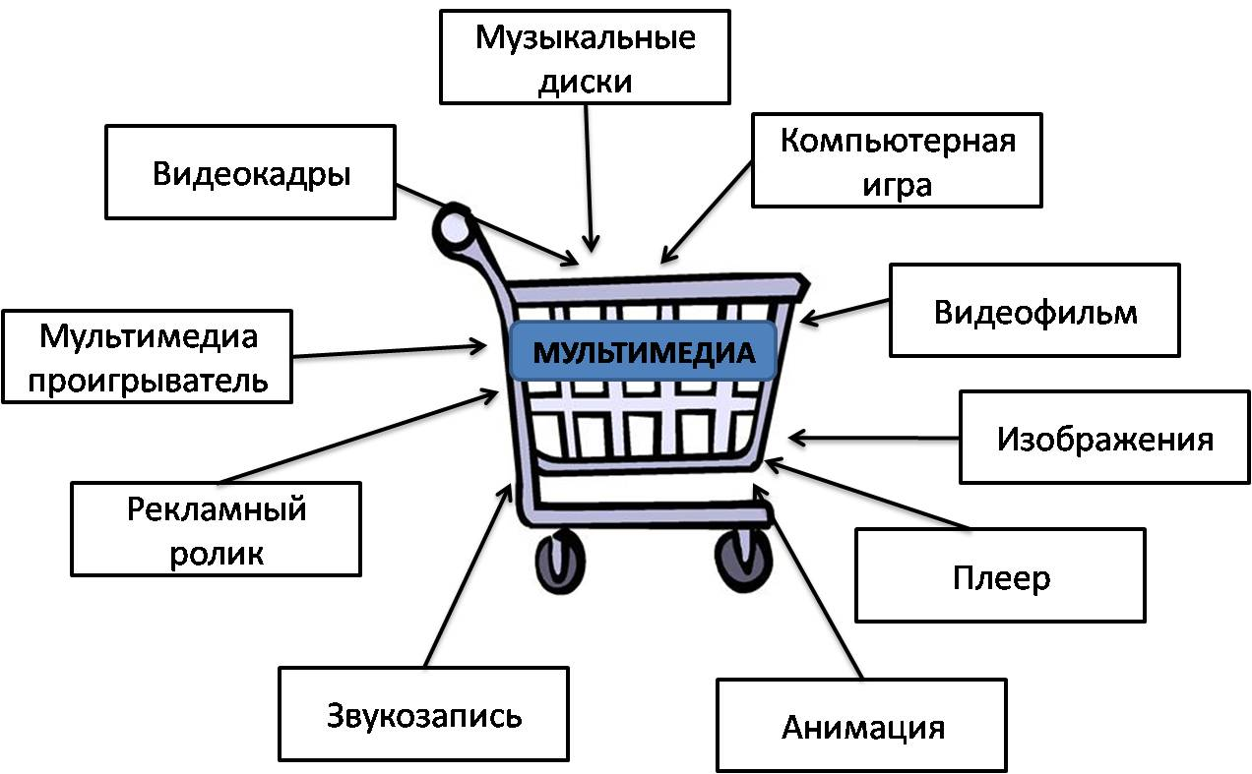
Изучение темы целесообразно начать с ситуации удивления, когда создаётся своеобразная психологическая «ситуация ожидания», когда обучающиеся положительно настраивают себя на восприятие новых знаний и стремятся к глубокому усвоению нового материала. На первом уроке изучения мультимедийных технологий (Приложение 3) для повышения мотивации демонстрируется интересный видеоролик о школьных событиях или интерактивная презентация, которые вызывают эмоциональный отклик. Появляется желание научиться делать что-то подобное. Возникшая ситуация, в которой обучающимся явно недостаёт теоретических знаний и практических навыков для получения желаемого результата, является по своей сути проблемной. Учащиеся активно участвуют в постановке проблемы, выдвижении гипотез. Например, вопрос «С информацией какого вида, присутствующей в предложенном видеоряде, мы не работали на предыдущих уроках?» требует от ребят определить виды информации и найти отличие данного объекта от объектов, создаваемых в текстовом и графическом редакторах.
Схема 1
Корзина идей, понятий, имён

Для формирования у обучающихся представлений о целях, планах и средствах реализации формируемой деятельности целесообразно использовать приём «Корзина идей, понятий, имён…». На доске для ребят демонстрируется изображение «корзины» с надписью «Мультимедиа». Школьники предлагают поместить в неё всё, что относится к этому понятию, тем самым происходит актуализация знаний обучающихся с опорой на имеющийся опыт, а также краткий словесный обзор изучаемого материала (схема 1).
В результате выдвинутых предположений обучающиеся подходят к формулировке понятия мультимедиа технологий, как интерактивных (диалоговых) систем, обеспечивающих одновременную работу со звуком, анимированной компьютерной графикой, видеокадрами, статическими изображениями и текстами.
Использование эвристической беседы даёт возможность путём логических взаимосвязанных вопросов и с учётом имеющихся знаний подвести учащихся к самостоятельному выводу.
На уроке «Представление звука в памяти компьютера» ученикам даётся прослушать два звуковых файла (отрывки из известного музыкального произведения) с различной частотой дискретизации: 1) 01.wav (44,1 кГц); 2) 02.wav (8 кГц). А затем организуется учебный диалог учителя с учениками.

Протокол эвристической беседы

Вопросы учителя | Прогнозируемые ответы обучающихся
- Какие различия заметили?  - В чём может быть причина разного качества звука? | «Записаны по-разному», «сохранены на компьютере по-разному», «разные условия записи», «микрофоны разной чувствительности», «закодированы по-разному» и т. д.
- Что мы знаем о кодировании информации в памяти компьютера?  - Как представлены тексты и изображения? | «С помощью последовательности 0 и 1», «представление в двоичной форме», «каждому символу компьютерного текста ставится в соответствие последовательность из 8 или 16 двоичных знаков», «графическая информация тоже кодируется двоичным алфавитом» » и др.
- Сделайте предположение о кодировании звуковой информации в компьютерной памяти. | «Тоже представлена в двоичной форме», «представлена в цифровом виде», «звук оцифрован» и др.
- Можем ли мы не только услышать звук, но и увидеть? Ваши предложения. | «Музыка записывается нотами, которые можно читать», «можно отобразить в медиаплеере зрительные образы», «музыкальные редакторы в сотовых телефонах», «при звукозаписи на компьютере рисуется кривая линия» и др.
Предлагается посмотреть на отображение звукового сигнала при определённой настройке медиаплеера. (лучше использовать максимально простые периодические звуки, например, старые записи соло электромузыкальных инструментов)  - Что может напоминать это изображение? | 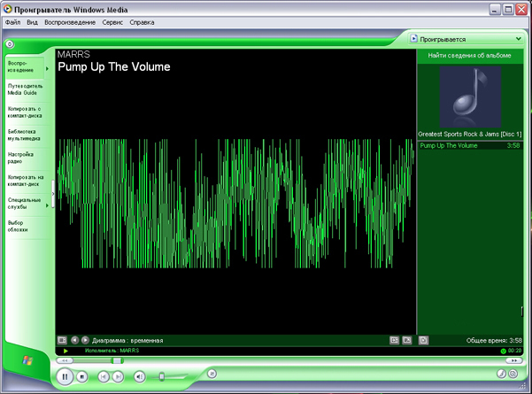  «Зубчики», «кривой заборчик», «следы от закрашивания рисунка карандашом», «зигзаги», «скачкообразная волнистая линия» и др.
- Что объединяет ваши образы? | «В составе всех видны отдельные элементы: чёрточки, линии, палочки, зубчики, скачки»
- Разделённый, прерывистый в латыни discretus. Предположите, каким словом можно назвать звук, обрабатываемый компьютером? | «Дискретный»
- Сформулируйте общий вывод из наших рассуждений. | «Звуковая информация кодируется в двоичной (или дискретной) форме».

Таблица 1

Целевая направленность беседы на решение новой для обучающихся проблемы, логическая взаимосвязанность вопросов учителя и ответов учеников, представляющих собой поэтапные шаги решения проблемы, проблемный характер большей части вопросов, включенных в беседу, самостоятельность учащихся, основанная на имеющемся багаже знаний, приводят к новым знаниям и новым способам деятельности.
Гипотезы, высказанные в начале эвристической беседы о причинах качества звучания, можно проверить с помощью самостоятельного изучения флеш-ролика «Двоичное кодирование звуковой информации» и решения задачи «Установление причин потери качества закодированного звука» (Приложение 4).
Ещё одним эффективным приёмом является составление кластера (одного из приёмов развития критического мышления). Кластер (в переводе означает пучок, созвездие) – это графическая организация материала, показывающая смысловые поля того или иного понятия. Составление кластера позволяет обучающимся свободно и открыто думать по поводу какой-либо темы. Ученик записывает или работает в электронном виде: в центре листа ключевое понятие, а от него рисует стрелки-лучи в разные стороны, которые соединяют это слово с другими, от которых, в свою очередь, лучи расходятся далее и далее.
Приём кластера (построение логографа – выделение блоков идей) удобно использовать как промежуточную оценку работ обучающихся, их понимание рассмотренных понятий. Кластер темы «Технологии мультимедиа» ученики начинают заполнять на первом уроке, продолжая добавлять новые элементы, в качестве результатов промежуточного контроля, предъявляют свои варианты графического представления изучаемых вопросов (Приложение 5).
С целью формирования у обучающихся устойчивого стремления к достижению успехов в учебной деятельности и опыта самостоятельного проектирования познавательной деятельности организуется работа учеников с рефлексивной картой. Рефлексивная карта предназначена для создания ситуации осмысления собственного знания и незнания в рамках изучаемой темы и проектирования дальнейшего маршрута познавательной деятельности. В процессе работы с рефлексивной картой обучающиеся на основе самооценки уровня знаний и умений по теме выделяют трудные вопросы и планируют, каким образом будут эти трудности преодолевать.
Рефлексивная карта является педагогическим инструментом активизации познавательной деятельности, поскольку при работе с ней формируются умения словесно и графически оценивать свою работу, сравнивать её результаты с образцом или результатами предыдущей работы; выделять конкретные умения и способы деятельности, которые должны быть сформированы; вырабатывать потребность в организации своего труда.
Методика работы с картой включает следующие виды деятельности:
- в начале изучения темы совместно с учениками определяется, что они должны усвоить и уметь в результате работы над темой;
- при проверке выполненных заданий проговаривать, на развитие каких умений они направлены;
- выделять время на уроках для взаимопроверки разных видов и типов заданий в парах, а затем для самоанализа;
- в конце уроков подводить итоги, вовлекая детей в самоанализ;
- использовать комплексный метод анализа при проведении внеклассных мероприятий, праздников, экскурсий.
Самооценка ученика при помощи рефлексивной карты даёт возможность учителю контролировать процесс овладения обучающимися определёнными умениями, навыками и способами деятельности, вовремя выявить затруднения и оказать необходимую помощь.
Специальными условными знаками ученики фиксируют свой уровень подготовки по теме на первом уроке, пятом уроке, когда изучена основная теоретическая и практическая часть и на завершающем уроке:
+ - знаю или умею очень хорошо;
* - знаю, но могу затрудняться;
? – есть вопросы;
- - пока самостоятельно не выполняю.
Рефлексивная карта содержит фиксацию предметных, метапредметных и личностных образовательных результатов (Приложение 6).
- В процессе изучения темы «Мультимедийные технологии» школьниками выполняются разноуровневые практические работы, которые направлены на осознанное усвоение знаний, формирование или усовершенствование умений и приобретение опыта практической работы с информационно-коммуникационными технологиями как инструментом деятельности и средством обучения. Практическая работа является частью комбинированного урока (Приложение 7), и на её выполнение отводится 20-25 минут в течение урока.
- Задания для практических работ подбираются таким образом, чтобы обеспечивать продвижение каждого ученика в зависимости от уровня его подготовленности. С учётом предшествующего этапа подготовки и способностей, ученик выполняет задания репродуктивного, продуктивного или творческого уровня. Первый уровень сложности, обеспечивающий репродуктивный уровень подготовки, содержит небольшие подготовительные задания, знакомящие учащихся с минимальным набором необходимых технологических приёмов по созданию информационного объекта. Для каждого такого задания предлагается подробная технология его выполнения, во многих случаях приводится образец того, что должно получиться в итоге.
- Учитывая, что многие обучающиеся успели познакомиться с информационными технологиями в пропедевтическом курсе информатики, учитель может не предлагать эти задания наиболее подготовленным в области ИКТ ученикам, и наоборот, порекомендовать их дополнительную проработку во внеурочное время менее подготовленным ребятам. В заданиях второго уровня сложности, обеспечивающего продуктивный уровень подготовки, учащиеся решают задачи, аналогичные тем, что рассматривались на предыдущем уровне, но для получения требуемого результата они самостоятельно выстраивают полную технологическую цепочку. Заданий продуктивного уровня, как правило, несколько. По возможности, цепочки этих заданий строятся так, чтобы каждый следующий шаг работы опирался на результаты предыдущего, приучал ученика к постоянным «челночным» движениям от промежуточного результата к условиям и к вопросу, определяющему цель действия, формируя привычку, извлекать уроки из собственного опыта, что и составляет основу актуального во все времена умения учиться.
- Задания третьего уровня сложности носят творческий характер и ориентированы на наиболее подготовленных обучающихся. Такие задания всегда формулируются в более обобщенном виде, многие из них представляют собой информационные мини-задачи. Выполнение творческого задания требует от ученика значительной самостоятельности при уточнении его условий, по поиску необходимой информации, по выбору технологических средств и приёмов его выполнения. Такие задания целесообразно предлагать школьникам для самостоятельного выполнения дома. Именно при выполнении творческих заданий происходит формирование ИКТ-компетентности, а по результатам их выполнения можно судить об уровне сформированности ИКТ-компетентности у обучающихся.
- Примерный план составления практической работы состоит из следующих шагов:
- определение темы практической работы;
- формулирование её цели;
- определение умений и навыков, которые предполагаются привить обучающимся в ходе выполнения практической работы;
- определение теоретической части, предшествующей работе;
- проектирование примеров её выполнения;
- разработка практических заданий к работе;
- определение формы отчёта по итогам выполнения практической работы;
- определение способа подведения итогов работы.
- В рамках изучения темы «Мультимедийные технологии» проводится четыре практические работы:
- «Создание презентации с использованием текста, графики и звука на основе готовых шаблонов».
- «Запись звука и изображения с использованием цифровой техники» (Приложение 8).
- «Создание презентации с применением записанного звука и изображения (с применением гиперссылок)».
- «Обработка материала, монтаж информационного объекта».
- Большая роль в формировании ИКТ-компетентности на основе деятельностного подхода отводится компьютерному практикуму, который призван решать следующие задачи:
- сформировать у школьников достаточный спектр пользовательских (инструментальных) навыков, позволяющих им эффективно применять ИКТ в своей информационной и учебной деятельности для решения задач саморазвития;
- вооружить учащихся способами и методами освоения новых инструментальных средств;
- формировать у школьников ИКТ-компетентность как способность решать возникающие информационные задачи, используя современные общедоступные информационные ресурсы (инструменты и источники).
Два урока-практикума «Создание и обработка комплексного информационного объекта в виде мультимедийной интерактивной презентации или видеоролика» включают работу над проектом «Мудьтимедийная мастерская» с целью закрепления у обучающихся представлений о мультимедийных технологиях и выработке умений, навыков и способов деятельности применять их для решения жизненных задач.
Запуск проекта «Мультимедийная мастерская» происходит на первом уроке изучения темы. Пожалуй, самый сложный и самый важный момент – это выбор проблемы, так как нельзя рекомендовать детям её (проблему) в готовом виде. Учитель может лишь предложить направление самостоятельного поиска.
Перед обучающимися обосновывается необходимость создания материалов для школьного медиацентра: фото и видео репортажи образовательных событий, видеосюжеты для еженедельного информационного выпуска «События школы», видеозарисовки, видеоклипы, фонограммы для сценических постановок, звукозапись для школьной радиолинейки, компьютерные презентации для внеклассных мероприятий и другая творческая деятельность. В процессе обсуждения ребята определяют проблему: каким образом они смогут обрабатывать информацию, необходимую в работе школьного медиацентра? Поиск ответов обеспечивает практическую направленность проекта «Мультимедийная мастерская», мотивирует обучающихся для получения необходимых знаний и умений в процессе изучения темы «Мультимедийные технологии».
Учебная задача проекта «Мультимедийная мастерская» – научиться создавать материалы, которые можно использовать для школьного медиацентра. Для решения этой задачи ребята могут самостоятельно выбрать тему и виды работы, при необходимости учитель может подсказать ребятам интересные виды работ, например:
- видеозарисовка «Интересное рядом»;
- видеосюжет «Наш класс»;
- слайд-шоу «Внимание! Снято!»;
- видеообращение «Мы вам честно сказать хотим!»;
- видеоинтервью «Ваш собеседник…»;
- мультимедийная презентация «Тематический классный час»;
- интерактивная презентация на тему по выбору и др.
В процессе поиска и выбора значимой темы обучающиеся объединяются в команды по интересам (по 2-3 человека) и планируют самостоятельную деятельность в рамках проекта. Впоследствии на каждом занятии необходимо отводить время для консультаций проектных команд. Подготовительный и информационно-поисковый этапы проходят, как правило, во внеурочное время, а деятельностный этап и защита проекта во время уроков-практикумов и итогового урока. Визитная карточка проекта «Мультимедийная мастерская» в Приложении 9.
Завершающий урок темы проводится в форме урока-ярмарки посредством организации деловой игры. Для любой деловой игры характерно наличие имитационной модели профессиональной деятельности и производственных отношений; проблемной ситуации; ролей; ролевых целей и общей цели всего коллектива; взаимодействия участников, исполняющих те или иные роли; коллективной деятельности; цепочки решений. Суть деловой игры – представить руководителю медиацентра, являющемуся экспертом, готовые продукты для оценки их качества.
Методическая задача этого урока заключается в создании педагогических условий, при которых ребята учатся представлять результаты своей деятельности и осуществлять экспертизу.
Для такого урока целесообразно объединить ребят в подгруппы, чтобы участники проекта могли увидеть работы всех своих одноклассников и участвовать в обсуждении результатов работы. Оценивание происходит по заранее объявленным критериям: актуальность и практическая значимость; применение практических приёмов работы с мультимедийными технологиями и успешность представления проекта. При работе используется 4-х балльная система: «да», скорее «да», чем «нет»; скорее «нет», чем «да»; нет.
Критерий актуальности и практической значимости включает следующие показатели: это соответствие материала теме проекта; дизайнерское оформление работы; возможность использования материалов для школьного медиацентра.
Критерий, свидетельствующий о качестве освоения обучающимися учебного содержания темы, – это применение практических приёмов работы с мультимедийными технологиями. Осуществляя оценку, необходимо зафиксировать факты использования ребятами при подготовке продукта конкретных приёмов использования мультимедиа технологии (текст или титры, статичные или анимированные изображения, звук, видеоизображение, интерактивность).
Успешность представления проекта включает в себя оценку участия команды, ответы на вопросы, время представления продукта. Заполняя экспертные карты (Приложение 10), обучающиеся формируют навыки оценки и самооценки мультимедийных продуктов, а результаты их заполнения помогают учителю справедливо оценить результаты самостоятельной работы учеников.
Занятия, организованные в форме деловой игры, позволяют учителю создать атмосферу инициативы, творчества и ответственности; дать представления обучающимся о новых интересных профессиях, связанных с применением информационно-коммуникационных технологий; развивать не только ИКТ-компетентность, но и социальную компетентность.
Завершая описание методических приёмов, с помощью которых обучающиеся получают не готовую сумму знаний, а развивают умение самостоятельно приобретать теоретические знания, умело применять их на практике, критически мыслить, грамотно работать с информацией, быть коммуникабельным, можно сделать вывод о том, что реализация деятельностного подхода при изучении курса «Информатика и ИКТ» в целом, по теме «Мультимедийные технологии» в частности, основывается на осознании учителем необходимости создания учебных ситуаций, в которых ученики самостоятельно добывают знания. А для этого необходимо создание развивающей и развивающейся предметной среды и применение учителем методов и приёмов, активизирующих самостоятельную познавательную деятельность обучающихся.

5. Анализ результатов практической деятельности учителя
по реализации деятельностного подхода

Деятельностный подход позволяет выделить основные результаты образовательного процесса в терминах ключевых задач развития обучающихся и формирования универсальных способов учебных и познавательных действий. Этот подход обусловливает изменение общей парадигмы образования, которая находит отражение в переходе от
- определения цели школьного обучения как усвоения знаний, умений, навыков к определению цели как формирование умения учиться, как компетенции, обеспечивающей овладение новыми компетенциями;
- «изолированного» изучения обучающимися системы научных понятий, составляющих содержание учебного предмета, к включению содержания обучения в контекст решения значимых жизненных задач, т.е. от ориентации на учебно-предметное содержание школьных предметов, к пониманию учения как процесса образования и порождения смыслов;
- стихийности учебной деятельности ученика к стратегии её целенаправленной организации и планомерного формирования;
- индивидуальной формы усвоения знаний к признанию решающей роли учебного сотрудничества в достижении целей обучения.
Соответственно в рамках деятельностной парадигмы результаты общего образования должны быть прямо связаны с направлениями личностного развития и представлены в деятельностной форме.
Это, в частности, означает, что образовательные результаты должны быть выражены не только в предметном формате, но, прежде всего, могут иметь характер универсальных (метапредметных) умений. Безусловно, предметный контекст по-прежнему важен (поскольку задает границы возможных решений), но этот базовый контекст уже недостаточен. На первый план начинают выходить задачи, требующие для решения когнитивных, коммуникативных, ценностно-ориентационных компонентов образовательных результатов, надпредметных компетенций. Личностные результаты образовательной деятельности обозначают систему ценностных отношений обучающихся к себе, другим участникам образовательного процесса, самому образовательному процессу и его результатам. В формирующемся информационном обществе такие задачи становятся приоритетными.
Для диагностики уровня предметных результатов в процессе изучения темы «Мультимедийные технологии» используются следующие формы: устный опрос с использованием элементов эвристической беседы, составление кластера по теме (представление собственных знаний в виде системы ключевых слов), тестирование, практические работы, проект.
Тематический контроль можно провести, воспользовавшись материалами Единой коллекции цифровых образовательных ресурсов:
- многовариантная генерация тестов для итогового контроля по теме «Технологии мультимедиа» (поставщик ЦОР – ООО «БИНОМ. Лаборатория знаний»);
- тематическая контрольная работа «Технологии мультимедиа» (поставщик ЦОР НП «Телешкола»);
- кроссворд по теме «Технологии мультимедиа» (БИНОМ. Лаборатория знаний).
Контрольная работа проводится на 5 уроке по итогам изучения теоретического материала. В работу включены: интерактивный тест из 5 заданий (два – на выбор нескольких ответов, 1 – выбор одного ответа из 4 предложенных и 2 – ввод пропущенных символов) и интерактивный кроссворд, состоящий из 5 слов (кроссворд считается выполненным, если разгаданы все слова) (Приложение 11). Работа рассчитана на 15 минут. Заполнив тест успешно, ребята приступают к решению кроссворда. Если результаты теста неудовлетворительны, то учитель может предложить ребятам повторить теоретический материал и снова приступить к выполнению теста (другой вариант). По итогам работы организуется практическая работа ребят.
Подводя итоги выполнения контрольной работы (Диаграмма 1), видим, что с заданиями теста обучающиеся справились успешно, полное решение кроссворда оказалось возможным для меньшего числа обучающихся. Тем не менее, при визуальной проверке результатов работы ребят при заполнении кроссвордов учитывалось количество верно отгаданных слов. Оценки ребят представлены на диаграмме 2 (за 5-7 верных ответов выставлялась оценка «3», за 8-9 верных ответов – оценка «4», за 10 верных ответов – оценка «5»).

Результаты выполнения заданий теста и кроссворда
по теме «Мультимедийные технологии»

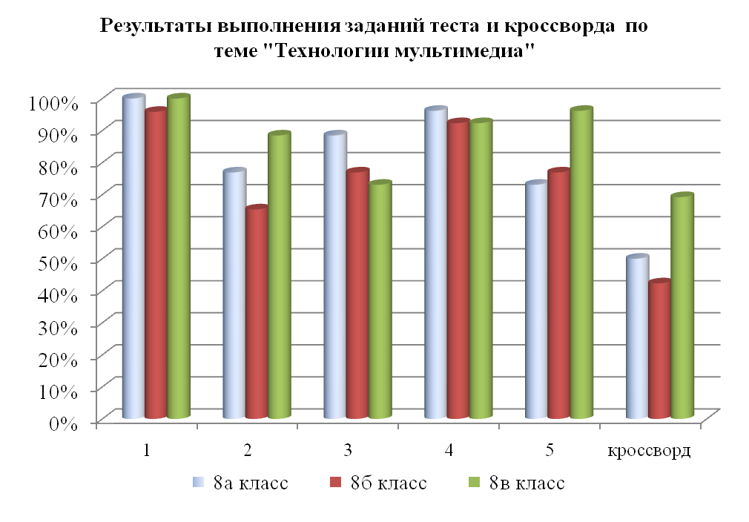
Диаграмма 1

Результаты контрольной работы по теме «Мультимедийные технологии»

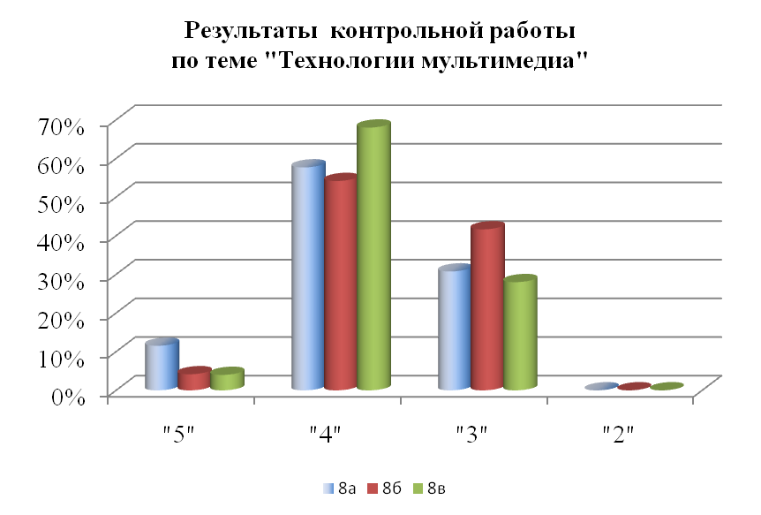
Диаграмма 2

Таким образом, можно сделать вывод об успешности усвоения обучающимися теоретических вопросов по теме «Мультимедийные технологии», их готовности к практической деятельности по их применению.
Самооценку своей деятельности обучающиеся осуществляют с помощью работы с рефлексивной картой. Её заполнение предусмотрено на первом, пятом и восьмом (заключительном) уроках изучения темы, но при выполнении разных видов заданий учитель акцентирует внимание учеников на освоение каких знаний, развитие каких умений, навыков и формирование каких способов деятельности они направлены. По итогам заполнения рефлексивной карты каждый ученик имеет возможность выделить те вопросы, которые требуют детального изучения, и спроектировать дальнейшее продвижение в рамках изучаемой темы. Учитель, анализируя результаты заполнения обучающимися рефлексивных карт, может выявить проблемные содержательные зоны, сформировать индивидуальные маршруты для ребят, подобрать дидактический комплекс. Анализируя рефлексивные карты восьмиклассников, заполняемых ими в процессе работы по теме «Мультимедийные технологии», приходим к выводу о том, что ребята осознанно относятся к учебному труду, приобретают навыки самостоятельного проектирования учебной деятельности, формируют ответственное отношение к результатам своей работы.
В качестве способа получения информации о метапредметных и личностных результатах деятельности используется метод «Шляпы мышления», в котором каждая проектная группа надевает виртуально (или реально) шляпу определённого цвета (белый, красный, чёрный, жёлтый, зелёный и синий). Этот приём позволяет развивать критическое мышление обучающихся на основе структурирования мыслей и высказываний. Предлагая своё суждение о представленных мультимедийных продуктах, свои ощущения от работы с определённой точки зрения, которую отражает цвет шляпы, ребята учатся прислушиваться к различным точкам зрения, быть терпимыми к критике, а также конструктивному решению проблем, ответственному отношению к процессам и результатам своей деятельности (Приложение 12).
Умение критически взглянуть на образовательный продукт одноклассника, его устное выступление, проанализировать их содержание, выделить главные моменты – необходимые условия самоопределения обучающихся. При использовании метода «Шляпы мышления» оценки и суждения учеников поощряются, тем самым закрепляется положительное отношение к такой форме работы как рецензия.
Для диагностики формирования выделенных умений по результатам изучения темы составляется карта наблюдений (Приложение 13). Цель, которую преследует учитель в процессе заполнения карты наблюдений, заключается в фиксации проявлений, свидетельствующих о получении обучающимися новых образовательных результатов.
С помощью простых значков и кратких фраз учитель протоколирует результаты наблюдения, а по окончании урока подводит общий итог наблюдения и формулирует качественные выводы. Результаты наблюдений целесообразно обсудить с ребятами, показав каждому, какие умения, навыки и способы деятельности у него на данный момент сформированы, а над чем ему надо ещё работать. Отражение динамики достижения образовательных результатов – это новый подход к деятельности школьника. После заполнения карты наблюдений перед глазами предстаёт полная и, что очень важно, фиксированная картина реальных достижений всех участников образовательного процесса.
О продуктивности учебной работы по теме можно судить по факту применения учениками полученных знаний и умений по обработке мультимедийной информации для оформления результатов своих исследований по другим школьным предметам, для выступлений на конференциях, в повседневной деятельности (например, приведение в порядок домашних фото- и видеоархивов), подготовке материалов для информационных выпусков медиацентра образовательного учреждения, при участии в конкурсах. Так, ежегодный муниципальный конкурс мультимедийных проектов школьников не обходится без участия команды нашей школы. На Всероссийском литературно-патриотическом конкурсе «Гренадёры, вперёд!» в номинации мультимедийных продуктов работы наших учащихся традиционно занимают призовые места. На городском кинофестивале семейного и молодёжного кино «Весна победы – 2010» фильм «Хозяйка маков» творческого коллектива МОУ СОШ № 44 стал дипломантом в номинации «Игровое кино». Это свидетельствует о заинтересованности ребят применять знания и умения, полученные на уроках информатики, их активности и самостоятельности (Приложение 14).
В заключении можно сформулировать вывод о том, что реализация деятельностного подхода позволяет формировать у обучающихся универсальные способы действий. Работа учителя должна быть направлена на сопровождение ребёнка в процессе освоения им способов деятельности и стимулирование его познавательной активности в условиях предметной информационно-образовательной среды и в процессе применения таких технологий и методик работы, которые направлены на развитие обучающихся в процессе учебной деятельности.
Поиск механизмов реализации деятельностного подхода при изучении информатики и ИКТ будет продолжен, планируется разработка учебно-методических комплексов по всем разделам базового курса «Информатика и ИКТ», обеспечивающих процессы развития субъектности обучающихся.
Список литературы

- Антропологический, деятельностный и культурологический подходы. [Текст]: тезаурус / Новые ценности образования. – 2005. – № 5.
- Асмолов, А.Г. Российская школа и новые информационные технологии: взгляд в следующее десятилетие [Текст] / А.Г. Асмолов, А.Л. Семенов, А.Ю. Уваров. – М.: Изд-во «НексПринт», 2010. – 95с.
- Бешенков, С.А. Примерная программа по информатике 7-9 классы [Электронный ресурс] http://metodist.lbz.ru/lections/1/
- Видеоматериалы и сетевые видеосервисы в работе учителя [Текст]: практическое пособие / [Е.В. Бордюкова, Я.С. Быховский, А.В Коровко и др.; под ред. Я.С. Быховского]. – М.: БИНОМ. Лаборатория знаний, 2008. – 90 с.
- Волкова, М.Н., Деятельностный подход и категория деятельности в психологии [Текст]: учебное пособие / М.Н. Волкова – Владивосток: Мор. гос. ун-т., 2007. –78 с.
- Губанова, А.А., Киргизова, Е.В. Деятельностный подход в обучении социальной информатике. 2010. Режим доступа: http://www.uni-altai.ru/info/journal/vestnik/3365-nomer-1-2010.html
- Давыдов, В.В., Зинченко, В.П., Талызина, Н.Ф.: Проблема деятельности в работах А.Н. Леонтьева // Вопросы психологии . -1982 - №4 - с.61.
- Давыдов, В.В. Проблема развивающего обучения. Опыт теоретического и экспериментального психологического исследования [Текст] / В.В. Давыдов. – М.: Издательский центр «Академия», 2004. – 288 с.
- Иманова, О.А., Смолянинова, Г.О. Развитие деятельностной и креативной компоненты медиакомпетентности учащихся средней полной школы средствами мультимедийных технологий [Текст] /О.А. Иманова, Г.О. Смолянинова //Информатика и образование. – 2009 -№5. – С.106 – 109.
- Клейносова, Н.П. Формирование информационной компетенции при обучении информатике и информационным технологиям на основе деятельностного подхода [Текст] / Н.П. Клейносова // Информатика и образование. – 2009 -№1. – С.127
- Кузнецов, А.А., Бешенков, С.А., Ракитина, Е.А. Современный курс информатики – от элементов к системе [Текст] // Информатика и образование. 2004. № 1
- Леонтьев, А.Н. Деятельность, сознание, личность. Текст. / А.Н. Леонтьев // Учеб. пособие для вузов. - 2-е изд. - М.: Смысл, 2005. - 352 с.
- Модернизация общего образования: технологии образовательной деятельности [Текст]: книга для учителя / В.В. Лаптев, А.П. Тряпицына. – СПб.: ООО «Береста», 2002. – 96 с.
- Назипов, Р.М. Субъектность: становление в образовании [Текст] / Р.М. Назипов // Новые ценности образования. – 2005. – № 5. – С. 134-138
- Педагогические проблемы становления субъектности школьника, студента, педагога в системе непрерывного образования: Сборник научных и методических трудов. Выпуск 5: В 3 ч. / Под редакцией Н.К. Сергеева, Н.М. Борытко. Волгоград: Изд-во ВГИПКРО, 2002. Ч. 2. 80 с. Режим доступа: http://borytko.nm.ru/papers/subject5_2/
- Педагогический энциклопедический словарь [Текст] / Гл. ред. Б.М. Бим-Бад. – М.: Большая Российская энциклопедия, 2002. – 528 с.
- Петерсон, Л.Г. Деятельностный метод обучения [Текст] / Л.Г. Петерсон. –М.: АПК и ППРО, 2007 г.
- Ракитина, Е.А. Построение методической системы обучения информатике на деятельностной основе: автореферат диссертации. Режим доступа: http://www.dslib.net/teoria-vospitania/rakitina.html
- Рубинштейн, С.Л. Основы общей психологии в двух томах. Том II. –1989.
- Самылкина Н.Н. Изучение вопросов социальной информатики в старшей школе / Н.Н. Самылкина // Информатика и образование. №12. -2007. - С.10.
- Селевко, Г.К. Педагогические технологии на основе информационно-коммуникационных средств. М.: НИИ школьных технологий, 2005, - 208 с
- Семакин, И.Г. Преподавание базового курса информатики в средней школе: методическое пособие. [Текст] / И.Г. Семакин, Т.Ю. Шеина,. – 4-е изд. – М.: БИНОМ. Лаборатория знаний, 2007.- 416 с.
- Семакин, И.Г. Информатика и ИКТ: учебник для 8 класса [Текст] /И.Г. Семакин, Л.А. Залогова, С. В. Русаков, Л.В. Шестакова. – 4-е изд.– М.: БИНОМ. Лаборатория знаний, 2010.
- Семакин, И.Г. Информатика и ИКТ: учебник для 9 класса [Текст] / И.Г. Семакин, Л.А. Залогова., С. В Русаков, Л. В.Шестакова . – 4-е изд. – М.: БИНОМ. Лаборатория знаний, 2010.- 165 с.
- Суворова Г.А. Психология деятельности. [Текст] / Г.А. Суворова – М.: ПЕРСЭ, 2003 г. –176 с.
- Талызина Н.Ф. Развитие П.Я. Гальпериным деятельностного подхода в психологии Текст./ Н.Ф. Талызина // Вопросы психологии. - 2002. -№ 5 . - С . 42-52.
- Топина, С.Н. Использование личностно-деятельностного подхода при обучении программированию. [Электронный ресурс] – 2010. Режим доступа: http://ito.edu.ru/2010/Tomsk/II/II-0-63.html
- Федоров, А. В. Развитие медиаобразования на современном этапе А.В. Федоров // Инновации в образовании. – 2007. – N 3. – С. 40-51 .
- Шутикова, М.И. Развитие содержания курса информатики в условиях перехода к новым образовательным результатам [Текст] / М.И. Шутикова //Информатика и образование. – 2008 -№9. – С.114 – 116.
- Эльконин, Д.Б. Избранные психологические труды [Текст] / Д.Б. Эльконин. – М.: Педагогика, 1989. – 560 с.
Приложения
Приложение 1

Модель предметной среды

